Комитет имущественных отношений администрации Череповецкого муниципального района информирует о планируемом демонтаже незаконно установленных рекламных конструкций:

№ п/п | Описание рекламной конструкции | Месторасположение рекламной конструкции (адрес)
1. | Наземная рекламная конструкция в виде двухсторонней щитовой установки с размером информируемого поля 3,0*6,0 м  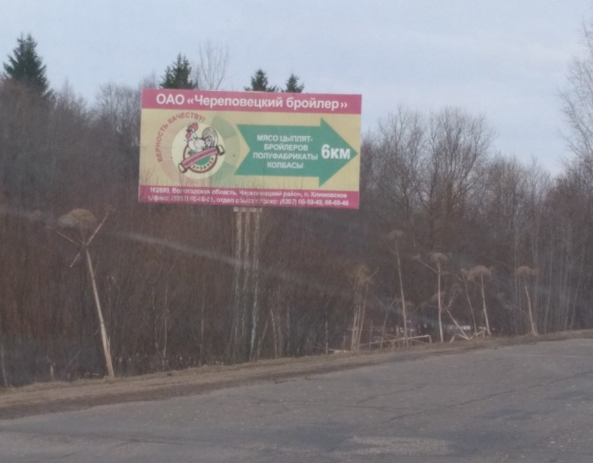 | Вологодская обл., Череповецкий район, Климовское с/п, автомобильная дорога в п. Климовское, перед въездом в поселок, слева.
2. | Наземная рекламная конструкция, состоящая из шести информационных полей, прикрепленных к деревянным опорам.  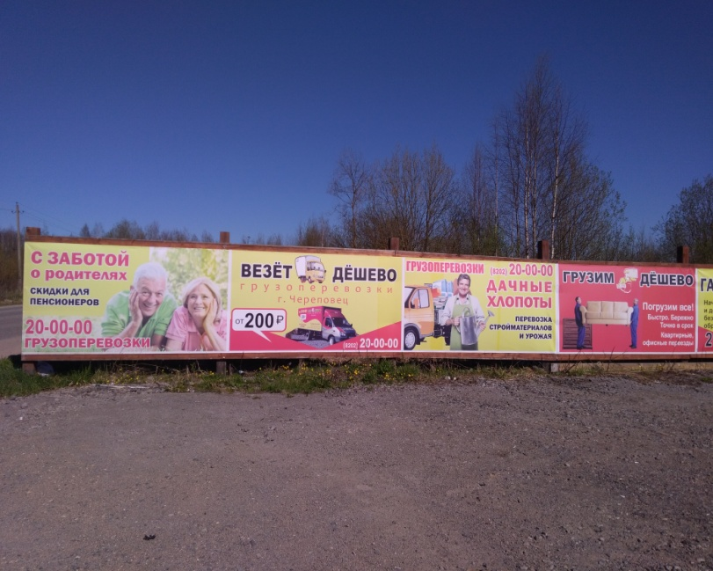 | Вологодская обл., Череповецкий район, Ирдоматское с/п, автомобильная дорога «Череповец-Ирдоматка»,  перекресток автомобильных дорог из д. Ирдоматка в д. Романда и д. Нова.

По всем вопросам Владелец рекламной конструкции может обратиться в Комитет имущественных отношений по адресу: гор. Череповец, ул. Первомайская,58, каб. 403, к.т. 24-95-90.

